“爱心传递”助学金线上申请流程说明

1.登陆校园网主页（www.bit.edu.cn）,点击“综合服务”进入“个人中心”
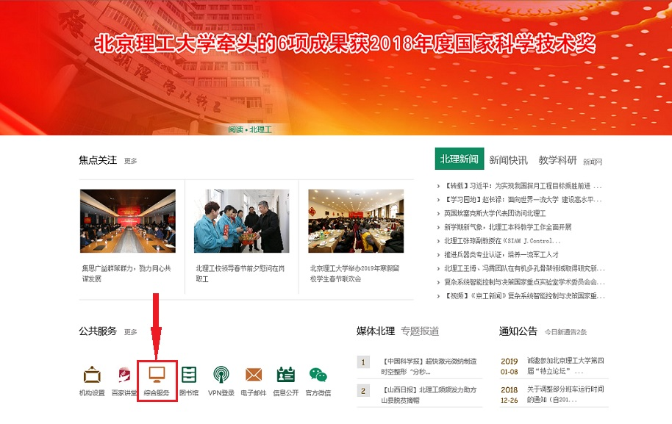
2.点击“更多”
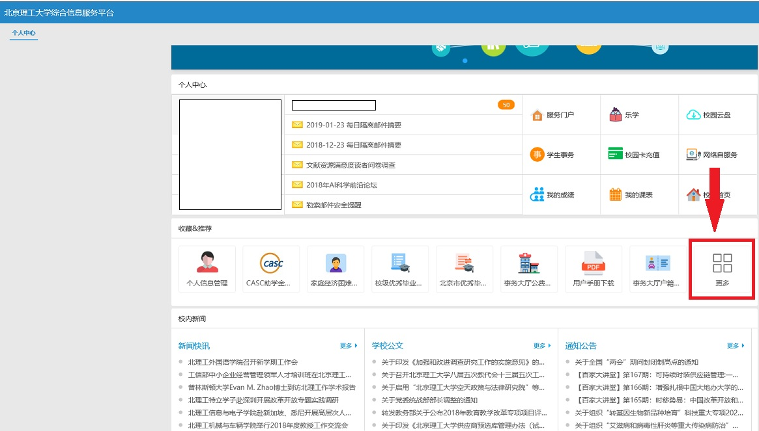

3.在“服务中心”内点击“爱心传递”助学金，注意：服务中心要选择全部服务
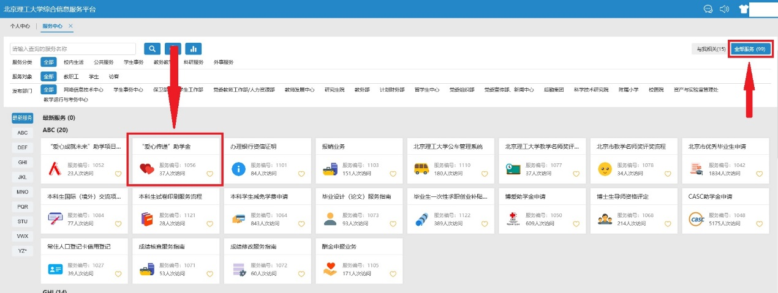
4.申请表填写完成后，点击提交
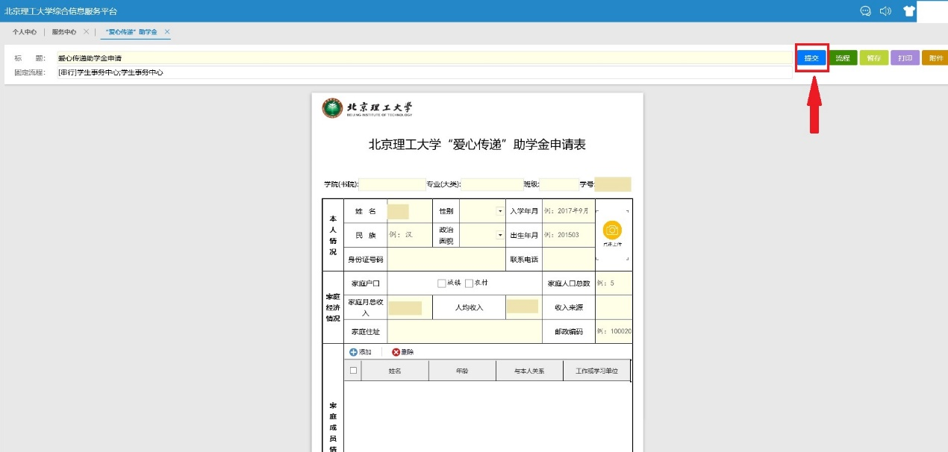
5.申请表提交后，可在“个人中心”页面的“服务门户”查看具体情况
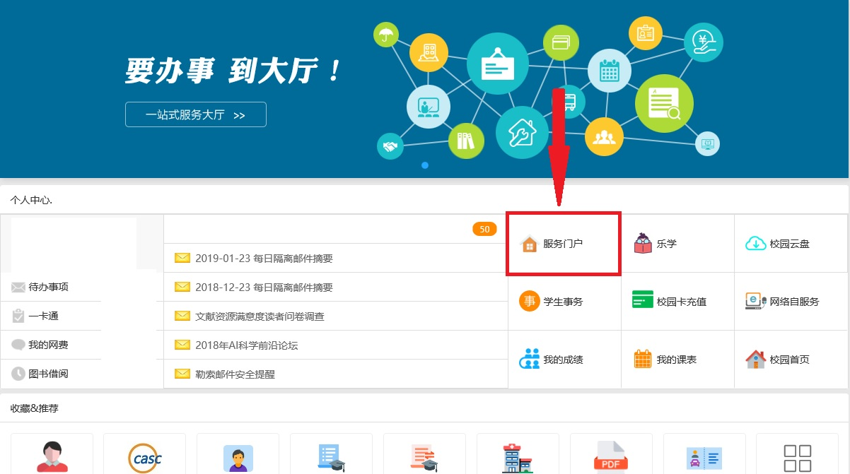
6.点击“爱心传递助学金申请”
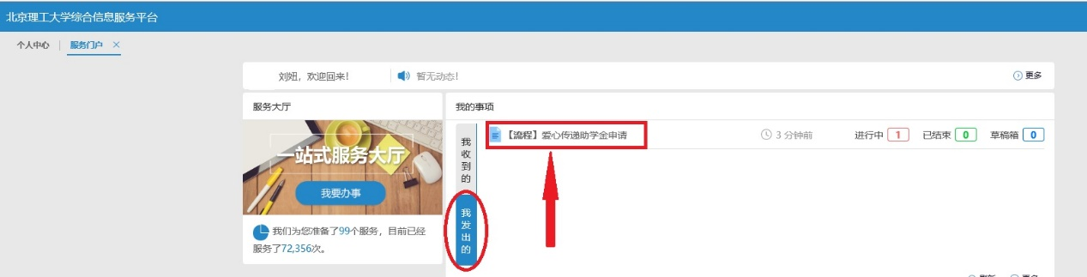

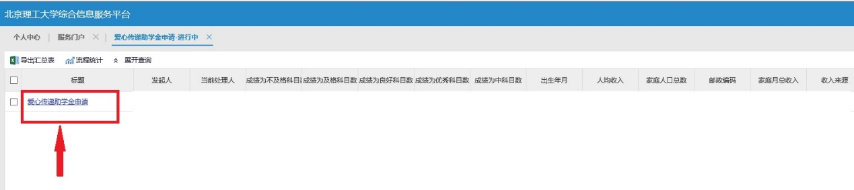
7.评审通过的同学，请双面打印此表格，一式一份，在“申请人”后面手写签名后，将申请表和感谢信交至学生事务大厅资助窗口。
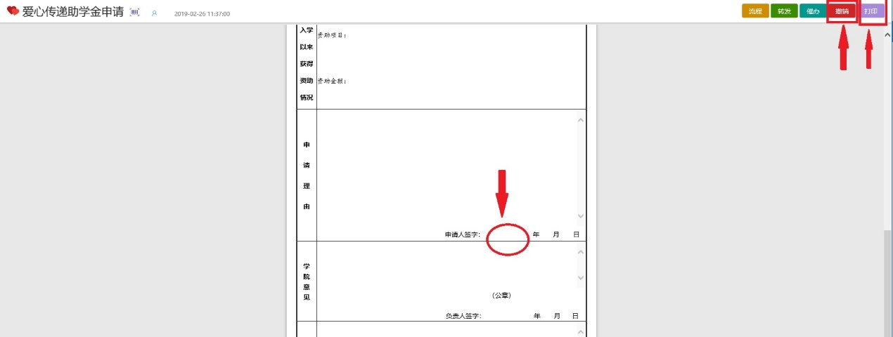

8.如果申请表填写错误，可以在查看申请表时，点击“撤销”，刷新后，重新填写申请表，请勿重复提交申请表。

